КУЛЬТУРНАЯ ПРОГРАММА
«По дорогам древних замков…»
Место проведения: | Минск - Крево - Гольшаны – Вишнево-Ивье - Новогрудок – Минск – 400км

Содержание образовательной программы

1 день  Минск-Крево  103 км  Крево-Гольшаны  22 км  Гольшаны-Вишнево  20 км  Вишнево-Ивье  40 км  Ивье-Новогрудок  40 км  Новогрудок Минск  150 км |  |  | 8:00(ориентировочно) - Сбор группы.  Переезд в Крево  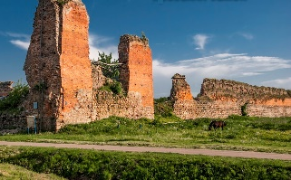  - Кревский замок (внешний осмотр) - На экскурсии у Вас будет возможность увидеть руины, хранящие историю великих событий. Время и войны уничтожили крепость почти до основания. Именно здесь по приказу своего племянника Ягайло, был задушен один из князей ВКЛ – Кейстут. В стенах замка была подписана Кревская уния.  11:00(ориентировочно)- Переезд в Гольшаны  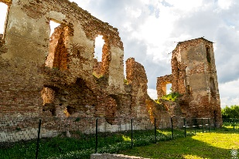  - Гольшанский замок Сапегов (внешний осмотр) - В XVII веке в Гольшанах построен был грандиозный замок-дворец, какому не было аналогов во всем Великом княжестве Литовском и в королевстве Польском. Легендарное прошлое имений Павла Сапеги вошло в произведение Владимира Короткевича - роман «Черный замок Ольшанский», который стал почвой для экранизации и театральных постановок.  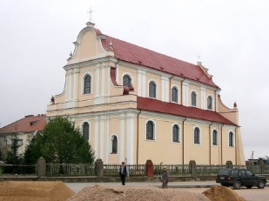  - Гольшанский монастырь францисканцев (внешний осмотр) - История монастыря получила мистический окрас. По одной из легенд, в стену, которая то и дело разрушалась, была вмурована молодая женщина. Постройку спасли - с того времени здание ни разу не разрушалось. Однако легенда обрела вполне реальное продолжение - о нем Вы узнаете на экскурсии. Скажем лишь, что во время ресторации, в стенах действительно был найден скелет.  12:30(ориентировочно) - Переезд в Вишнево. Посещение святого источника.Встреча с ксензем Юзеф.  - Костел Благовещенский – История этого храма тесно связана со знатным шляхетским родом Хрептовичей. Костел Благовещения Девы Марии уникален тем, что он продолжал действовать даже во времена советской власти. Во многом благодаря этому хорошо сохранился его интерьер, включая лепнину XVII века, резной деревянный алтарь XVIII века и росписи, выполненные белорусским художником Фердинандом Рущицем, который похоронен на кладбище при Благовещенском костеле.  13:50(ориентировочно) - Переезд в Ивье  14:30-15:30 – Обед*(за доп.пл.)  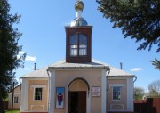  - Церковь Св. Гавриила Белостокского в Ивье (внешний осмотр) - Храм святого мученика младенца Гавриила Белостокского в г. Ивье был создан в здании, которое еще в начале XX века служило жилым домом. Во время войны здесь был родильный дом, а после - детский сад-ясли. И только в 1993 году храм был передан верующим. С того самого времени и по сей день Церковь в тихом пейзаже елей открыта для прихожан.  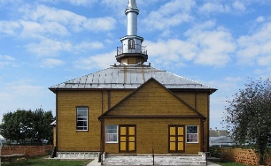  - Мечеть в Ивье (внешний осмотр) - Мечеть в Ивье существует уже более 120 лет. За это время ее не коснулись ни войны, ни пожары. На протяжении всего советского периода Ивьевская мечеть была единственной действующей в Беларуси.  - Комплекс монастыря Бернардинцев в Ивье (внешний осмотр) - Часть жилых монастырских построек сохранилась до наших дней, но куда больше внимания привлекает сам храм и установленная рядом статуя Христа - почти такая же, как в Рио-де-Жанейро. В храме этом Вы увидите сошедшую с небес реликвию - одну из 60 икон Казанской Божьей Матери, которые побывали в космосе и более ста раз облетели землю.  15:30(ориентировочно) - Отправление в Новогрудок  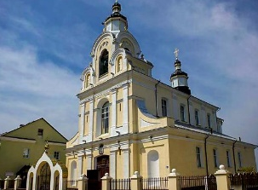  - Новогрудский Свято-Николаевский собор - Еще в начале XIV века Великий князь литовский Гедемин пригласил в Новогрудок Францисканцев. Около ста лет они трудились над созданием своего храма – костела Св. Антония. Храм завершен - но уже через 50 лет католический орден вынужден покинуть монастырь. Однако, несмотря на вехи судьбы, он дошел до нашего времени, пусть немного видоизмененный. О его истории и роли в городе Вам еще предстоит узнать.  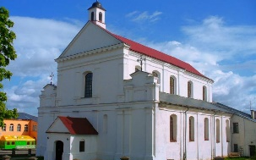  - Новогрудский костёл Св. Архангела Михаила - В начале XVII века в Новогрудке обосновались представители католического ордена – Доминиканцы. Для них и был возведен костел, что сочетает в себе элементы пышного и праздничного барокко и позднего классицизма. В лучшие времена при костеле действовал монастырь и школа. В школе этой учился писатель и политик Адам Мицкевич.  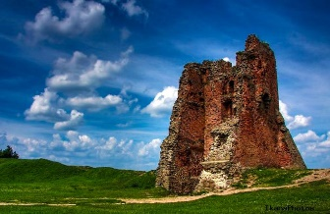  - Руины Новогрудского замка - Новогрудок – первая столица Великого княжества Литовского. Город с тысячелетней историей сохранил удивительные пейзажи холмов и лесов, вид на которые открывается с замковой горы. А на ней возвышаются руины величественного замка, где много столетий назад был коронован Миндовг.  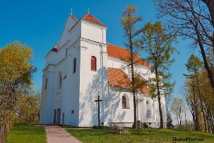  - Новогрудский Фарный костел - В начале XVIII века, на территории построенного Витовтом в 1395 году одного из первых белорусских костелов, был возведен Фарный костел. Отличный вид на него открывается с «замковой горы». Белый монументальный храм с красной крышей выгодно контрастирует с прекрасными пейзажами холмистой местности.  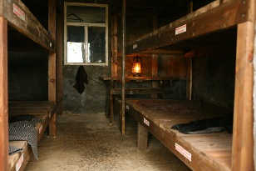  - Экспозиция «Музей еврейского сопротивления» (*за доп плату) - 24 июля 2007 г. в г. Новогрудке на улице Минской открылась мемориальная экспозиция, посвящённая сопротивлению евреев Новогрудчины в годы Холокоста. Она рассказывает о трагедии, унёсшей жизни 5 100 новогрудских евреев, и о беспрецедентном сопротивлении нацистам тех, кто оставался в живых после четырёх акций уничтожения.  18:00(ориентировочно) – Отправление в Минск
Стоимость участия: |  |  |  | 40 белорусских рублей (при группе от 25 чел.)
Контактная информация |  | 220004, г. Минск, ул. Короля 12, оф. 12, тел. (017)337 82 49 / 358 42 54, +375445702374, сайт:www.intcenter.by, e-mail:travel.edu@intcenter.by, instagram: intcenterby. Начальник отдела образовательного туризма – Папкович Татьяна Владимировна.
 | В стоимость входит: |  |  |  | В стоимость не входит:
 | - транспортные услуги;  - услуги аттестованного экскурсовода. |  |  |  | - обед ≈10 бел.руб.  - Музей еврейского сопротивления ≈3руб.  - Пожертвование в костелах,церквях и соборах

